|  |
| --- |
|  |
| МИНОБРНАУКИ РОССИИ |
| Федеральное государственное бюджетное образовательное учреждение  высшего образования  **«МИРЭА - Московский технологический университет»**  **РТУ МИРЭА** |

Институт Информационных Технологий

Кафедра Прикладной Математики (ПМ)

**ПРАКТИЧЕСКАЯ РАБОТА № 8**

|  |  |
| --- | --- |
| Выполнил студент группы ИКБО-08-19  Борисов А.В. | (__________)  *подпись* |
| Принял Ассистент кафедры ПМ  Высоцкая А.А. | (__________)  *подпись* |
| Практическая работа выполнена | « » 2022 г. |
| «Зачтено» | « » 2022 г. |

Москва 2022

1. Определить два вектора, представляющие собой число автомобилей, припаркованных в течении 5 рабочих дней у бизнес-центра на уличной стоянке и в подземном гараже. Найти и интерпретировать корреляцию между переменными «Улица» и «Гараж» (подсчитать корреляцию по Пирсону).

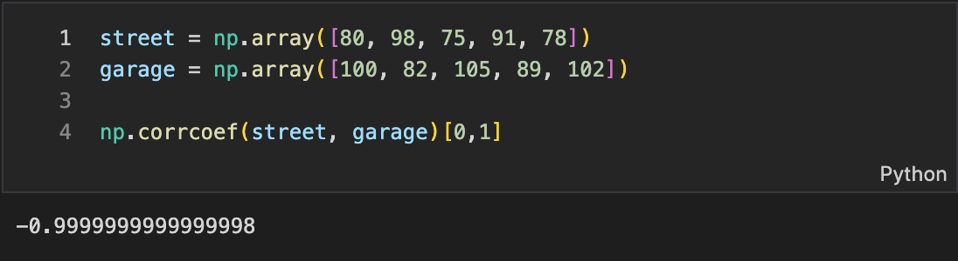

r - практически равен -1. Исходя из этого в итоге мы получили сильную отрицательную корреляцию.

1. Построить диаграмму рассеяния.

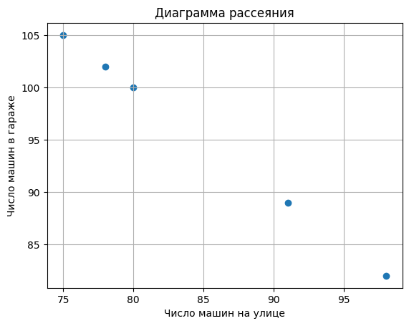

Диаграмма подтвердила вывод, сделанный к прошлому заданию.

1. Загрузить bitcoin.csv.

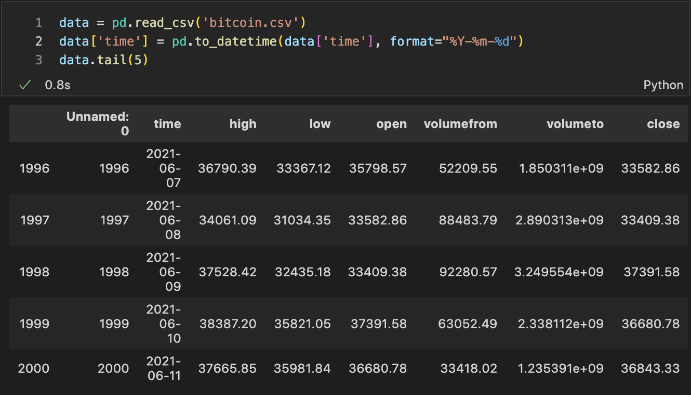

1. Убрать из данных для обучения модели последние 14 дней.

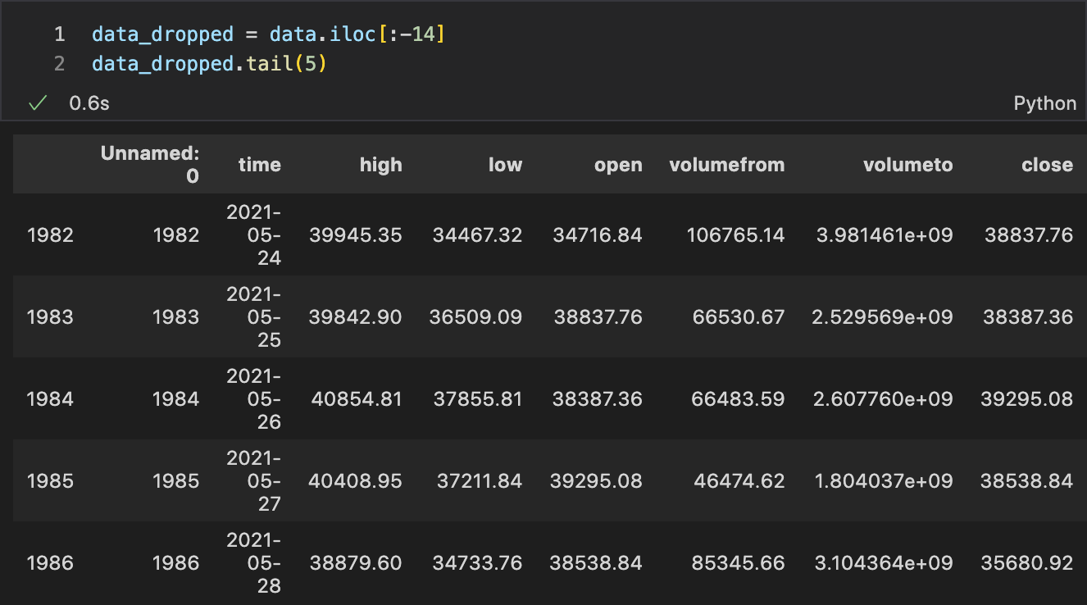

1. Предсказать стоимость криптовалюты на следующие 14 дней с помощью линейной регрессии.

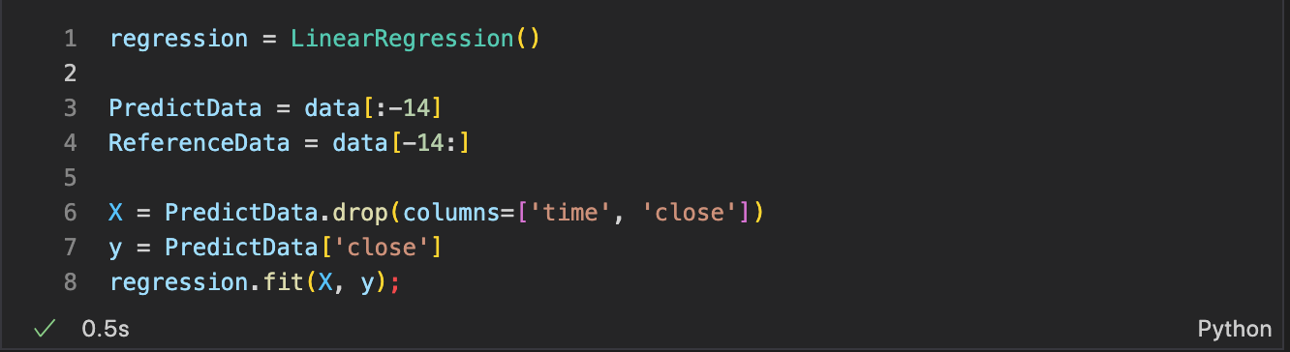

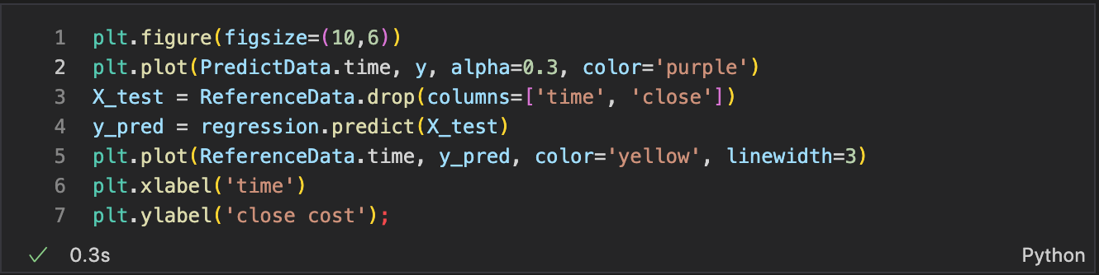

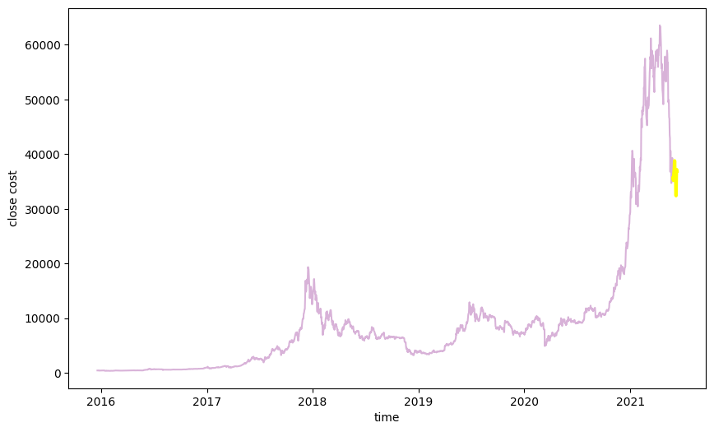

1. С помощью коэффициента детерминации сравнить исходные данные 14-ти последних дней, которые были обрезаны перед обучением модели, и 14 дней, которые предсказала модель.

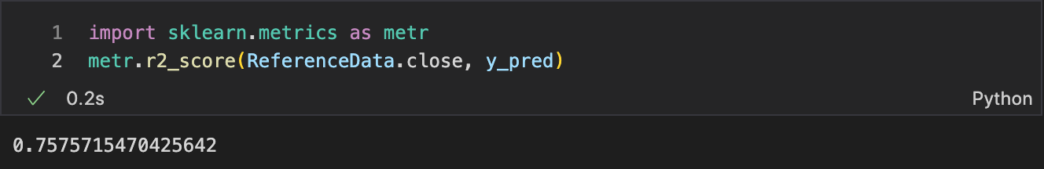

Поскольку коэффициент детерминации приближается к 0.8 (80%), то полученные в результате прогнозирования данные можно назвать довольно близкими, к рассматриваемой модели.

1. Вывести угол наклона и y-перехват.

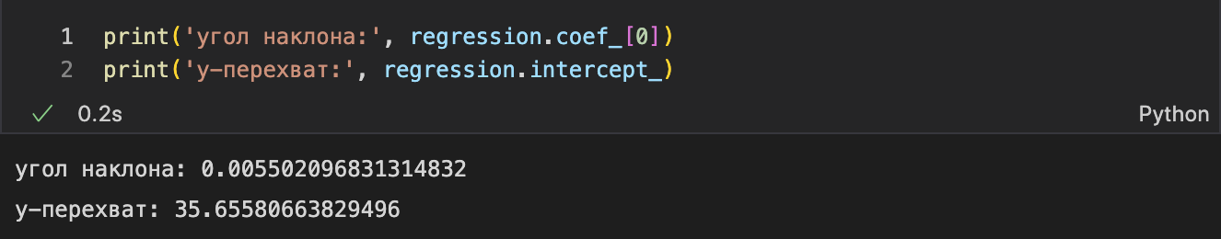

1. Построить диаграмму рассеяния (ось х – это close, ось y – это предсказанные моделью close).

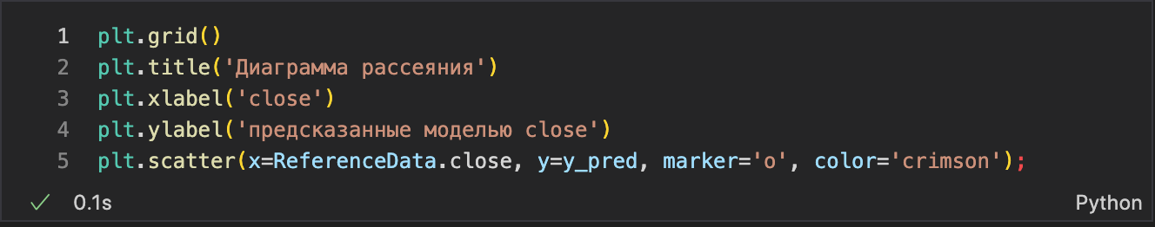

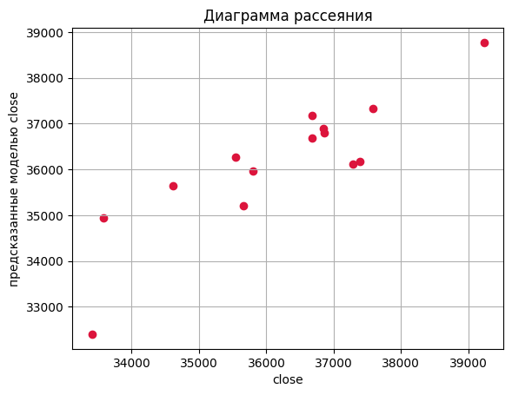

Судя по полученной диаграмме, результаты моделирования довольно точны, хотя и не идеальны.

1. Загрузить housePrice.csv

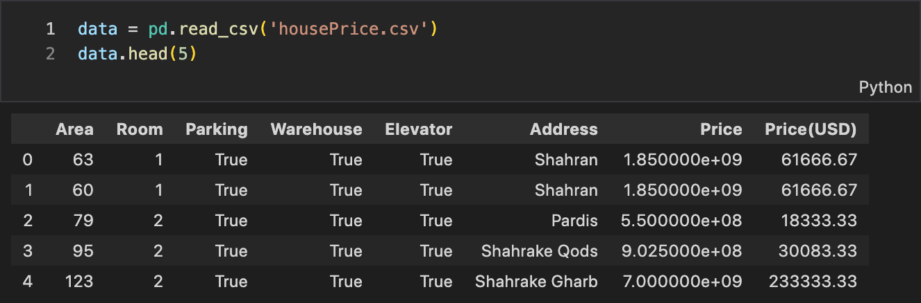

1. Произвести предобработку данных.

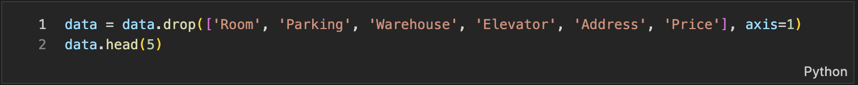

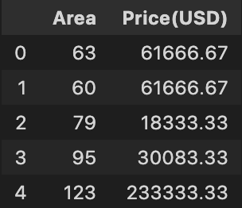

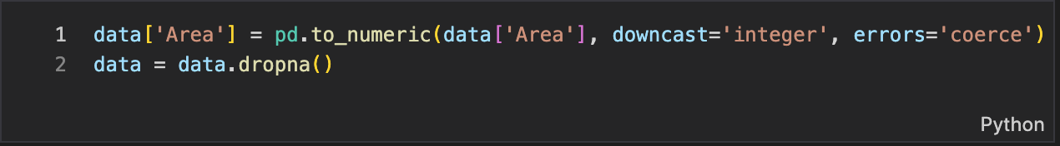

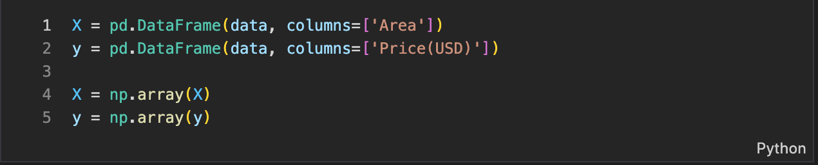

1. Реализовать линейную регрессию вручную, без использования библиотеки.

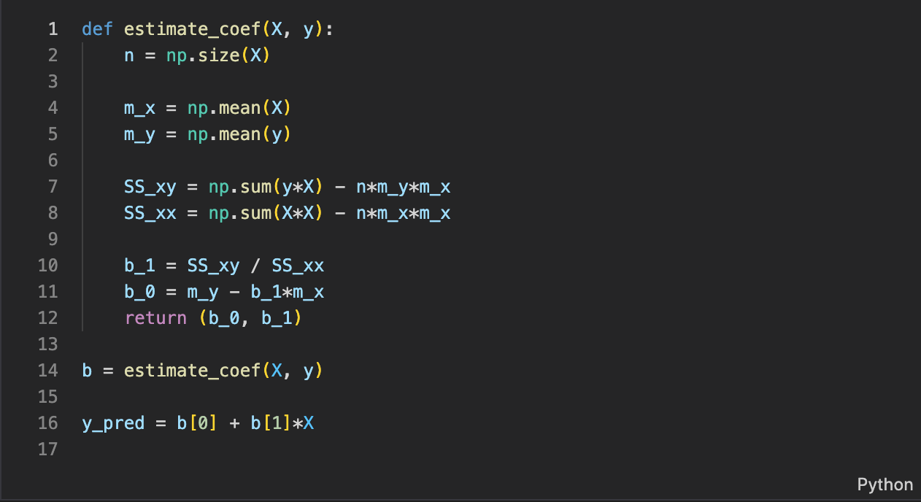

1. Вывести угол наклона и y-перехват.

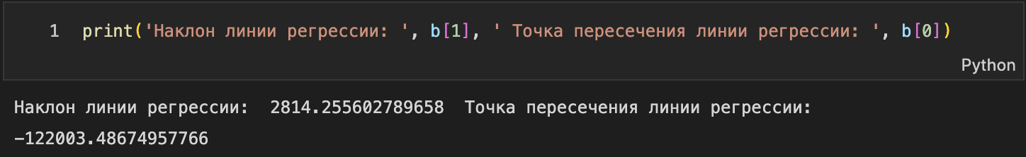

1. Построить диаграмму.

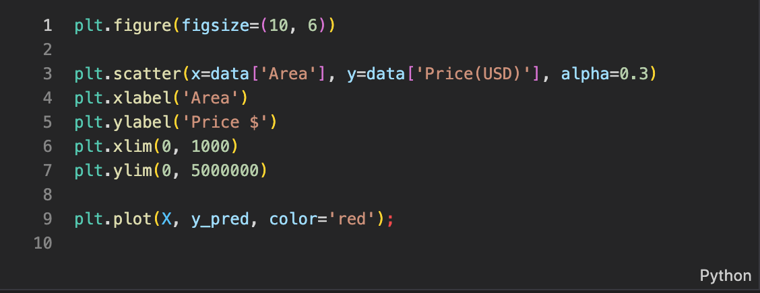

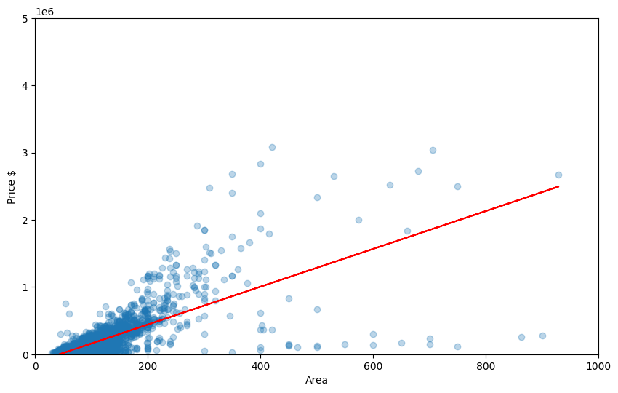

На данной диаграмме показана прямая, которая отражает простую линейную регрессию, построенную на основе исходных данных, на основе которой можно предположить дальнейшие цены в тех или иных зонах.